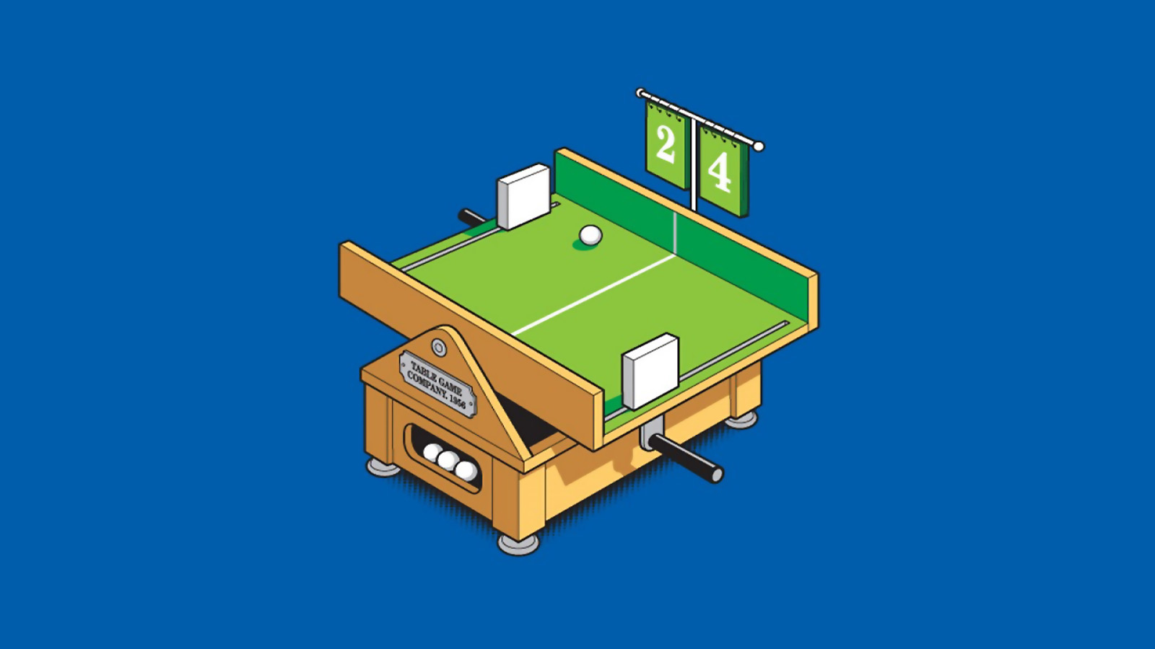

PONG++

Testkonzept / Testprotokoll

Version 2.0, 25. Februar 2020 | Projektteam: Youri Kuhn, Oliver Achermann

# Testing

## Testkonzept

* Tag: [PongPlusPlus-v2.0-done](https://git.bbcag.ch/inf-bl/zh/2020/applikationsentwicklung/andreas/pongplusplus/-/tags/PongPlusPlus-v2.0-done)
* Es wird auf Windows getestet
* Es wird auf Java 15.0.1 getestet.

## User Acceptance Testfälle

|  |  |
| --- | --- |
| Abschnitt | Inhalt |
| ID | T-01 |
| Anforderungen | US-01 |
| Vorbedingung | Windows gestartet. |
| Ablauf | Der Benutzer startet die Applikation. |
| Erwartetes Resultat | Startscreen erscheint. |

|  |  |
| --- | --- |
| Abschnitt | Inhalt |
| ID | T-02 |
| Anforderungen | US-02 |
| Vorbedingung | Man war zuvor im Welcome Screen und hat Schwierigkeit, sowie Gamemode selektiert. |
| Ablauf | Das Spiel wird gestartet und die Ball Geschwindigkeit wir beobachtet. |
| Erwartetes Resultat | Der Ball bewegt sich im normalen Zustand mit einer konstanten Geschwindigkeit. |

|  |  |
| --- | --- |
| Abschnitt | Inhalt |
| ID | T-03 |
| Anforderungen | US-03 |
| Vorbedingung | Das Spiel ist in der Ingame Scene |
| Ablauf | Der Spieler steuert sein Balken mit (arrow_up, arrow_down) oder (W, S) |
| Erwartetes Resultat | Der Balken bewegt sich nach unten oder oben, je nach Taste. |

|  |  |
| --- | --- |
| Abschnitt | Inhalt |
| ID | T-04 |
| Anforderungen | US-04 |
| Vorbedingung | Man kann seinen Balken bewegen. Der Ball «berührt» den Balken/Rand. |
| Ablauf | Der Spieler steuert sein Balken, um den Ball zu treffen. |
| Erwartetes Resultat | Der Ball prallt am Spielerbalken und oberen & unteren Spielfeldrand ab. |
| Abschnitt | Inhalt |
| ID | T-05 |
| Anforderungen | US-05 |
| Vorbedingung | Es können noch Punkte erzielt werden. Bei 10 gewonnen. |
| Ablauf | Der Spieler lässt den Ball den gegnerischen Bildschirmrand erreichen. |
| Erwartetes Resultat | Man erhält einen Punkt, wenn der Ball den gegnerischen Bildschirmrand erreicht. |

|  |  |
| --- | --- |
| Abschnitt | Inhalt |
| ID | T-06 |
| Anforderungen | US-06 |
| Vorbedingung | Der Ball muss 10x durchgehen beim Gegner, oder man klaut Punkte. |
| Ablauf | 1. Der Benutzer lässt den Gegner 10 Punkten zuerst erreichen. 2. Der Benutzer erreicht zuerst 10 Punkten. |
| Erwartetes Resultat | Man verliert, wenn der Gegner zuerst Punkte erreicht und umgekehrt, wenn man zuerst 10 Punkte erreicht. |

|  |  |
| --- | --- |
| Abschnitt | Inhalt |
| ID | T-07 |
| Anforderungen | US-07 |
| Vorbedingung | Man ist von der Ingame Scene zum Gameover Scene gewechselt (automatisch bei Spielende(10Punkte) |
| Ablauf | 1. Der Benutzer beendet das Spiel und klickt bei der Game Over-Scene den RESTART Button. 2. Der Benutzer beendet das Spiel und klickt bei der Game Over-Scene den EXIT Button. |
| Erwartetes Resultat | Beim Anklicken des RESTART Button wird das Spiel neugestartet und beim Anklicken des EXIT Button wird die Applikation beendet. |

|  |  |
| --- | --- |
| Abschnitt | Inhalt |
| ID | T-07.5 |
| Anforderungen | US-07.5 |
| Vorbedingung | Es wurde beim Start Screen der Spielmodus «Singleplayer» ausgewählt. |
| Ablauf | Der Benutzer spielt gegen den Computer. |
| Erwartetes Resultat | Der Computer (KI) kalkuliert selbst seine nächste Position und beweget sich dort hin. |

|  |  |
| --- | --- |
| Abschnitt | Inhalt |
| ID | T-08 |
| Anforderungen | US-04 |
| Vorbedingung | Man kommt auf den Start Sreen |
| Ablauf | 1. Der Benutzer wählt beim Start-Screen den Schwierigkeitsstufe EASY aus. 2. Der Benutzer wählt beim Start-Screen den Schwierigkeitsstufe MEDIUM aus. 3. Der Benutzer wählt beim Start-Screen den Schwierigkeitsstufe HARD aus. |
| Erwartetes Resultat | Die Ball Geschwindigkeit ist je nach Schwierigkeitsstufe unterschiedlich. |
| Abschnitt | Inhalt |
| ID | T-09 |
| Anforderungen | US-09 |
| Vorbedingung | Man ist in der Ingame Scene. |
| Ablauf | Der Benutzer setzt seine Fähigkeit mit «Arrow_links» oder «A» ein |
| Erwartetes Resultat | Die Fähigkeit kann durch «Arrow_links» oder «A» eingesetzt werden und die Ball Geschwindigkeit wird im gegnerischen Feld vom Benutzer schneller und im eigenen Feld langsamer. |

|  |  |
| --- | --- |
| Abschnitt | Inhalt |
| ID | T-10 |
| Anforderungen | US-10 |
| Vorbedingung | Zuvor Spielmodus «Singleplayer» gewählt. |
| Ablauf | Der Benutzer spielt gegen Computer (KI) und beobachtet den Einsatz von den Fähigkeiten des Computers. |
| Erwartetes Resultat | Der Computer setzt zufälligerweise seine Fähigkeit ein. |
| Abschnitt | Inhalt |
| ID | T-11 |
| Anforderungen | US-11 |
| Vorbedingung | Man muss die Zeit seines Cooldown abwarten, um ihn wieder neu zu benutzen |
| Ablauf | Der Benutzer setzt seine Fähigkeit ein. |
| Erwartetes Resultat | Der Ability-Cooldown ist zu sehen und immer up-to-date. |

|  |  |
| --- | --- |
| Abschnitt | Inhalt |
| ID | T-12 |
| Anforderungen | US-12 |
| Vorbedingung | Java Runtime installiert, Windows 10 |
| Ablauf | Der Benutzer startet die Applikation |
| Erwartetes Resultat | Beim Start-Screen kann man wählen, ob man gegen einen Computer (KI) spielt oder einen lokalen Multiplayer spielt. |

|  |  |
| --- | --- |
| Abschnitt | Inhalt |
| ID | T-14 |
| Anforderungen | US-14 |
| Vorbedingung | Die Zeit des Cooldowns ist abeglaufen. |
| Ablauf | Der Benutzer setzt die Fähigkeit mit «Arrow_rechts» oder «D» ein. |
| Erwartetes Resultat | Die Fähigkeit wird eingesetzt, falls der Gegner mehr als 0 Punkte hat und einen Punkt wird vom Gegner gestohlen. |

## Testprotokoll

Name des Testers: Raphael Blaauw

Release: v2.0

Datum und Uhrzeit: 25.02.2021

|  |  |  |
| --- | --- | --- |
| ID | Erfolgreich | Bemerkungen |
| T-01 | Ja | Schön minimalistisch |
| T-02 | Ja | Zu schnell |
| T-03 | Ja |  |
| T-04 | Ja |  |
| T-05 | Ja |  |
| T-06 | Ja |  |
| T-07 | Ja |  |
| T-08 | Ja | Vielleicht ein bisschen zu schnell. |
| T-09 | Ja | Sehr coole ability |
| T-10 | Ja | Ein bisschen oft eingesetzt. |
| T-11 | Ja |  |
| T-12 | Ja |  |
| T-14 | Ja |  |
|  |  |  |